Escola Municipal de Educação Básica Augustinho Marcon
Catanduvas(SC), junho de 2020.
Diretora: Tatiana M. B. Menegat.
Assessora Técnica-Pedagógica: Maristela Apª. B. Baraúna.
Assessora Técnica-Administrativa: Margarete P. Dutra.
Professora: Jaqueline Demartini
2º ano

ATIVIDADE DE INGLÊS - 2º ANO – 15/06 A 19/06

CATANDUVAS, JUNE 18TH 2020

TODAY IS THURSDAY

- ATIVIDADE 1 – IDENTIFIQUE E PINTE OS FARM ANIMALS DE ACORDO COM AS DESCRIÇÕES.
OBSERVAÇÃO: CASO NÃO POSSA IMPRIMIR A ATIVIDADE, DESENHE SOMENTE OS ANIMAIS QUE ESTÃO NAS DESCRIÇÕES E PINTE COM AS CORES INDICADAS.
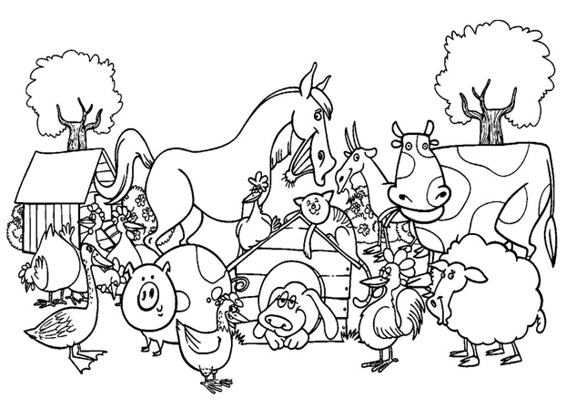

A BROWN HORSE
A YELLOW DUCK
A PINK PIG
A GRAY HEN
A BLACK AND WHITE COW
A BLACK SHEEP

AGORA VAMOS OUVIR E CANTAR UMA MÚSICA SOBRE OS FARM ANIMALS!

FARM ANIMALS SONG: https://www.youtube.com/watch?v=EwIOkOibTgM

